《起点考试网》使用说明

网站登录
- 第一种方式，登录图书馆网站，在电子资源列表中查找“起点考试网”，或者在浏览器直接输入 http://www.qdexam.com
- 第二种方式，关注“起点考试” 微信公众号，通过手机登录起点考试网。
微信关注起点考试 进入手机考试网
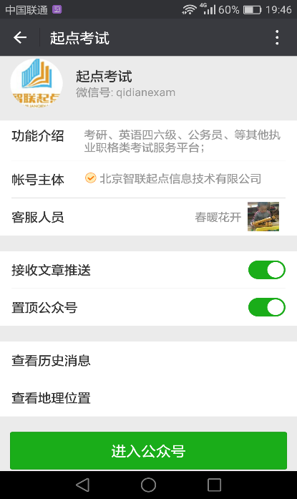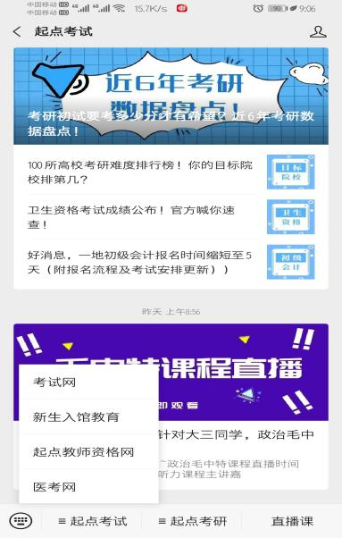
- 如果您在校园网内（或vpn方式），可以一键登录；如果在校园外，需通过用户名登录。
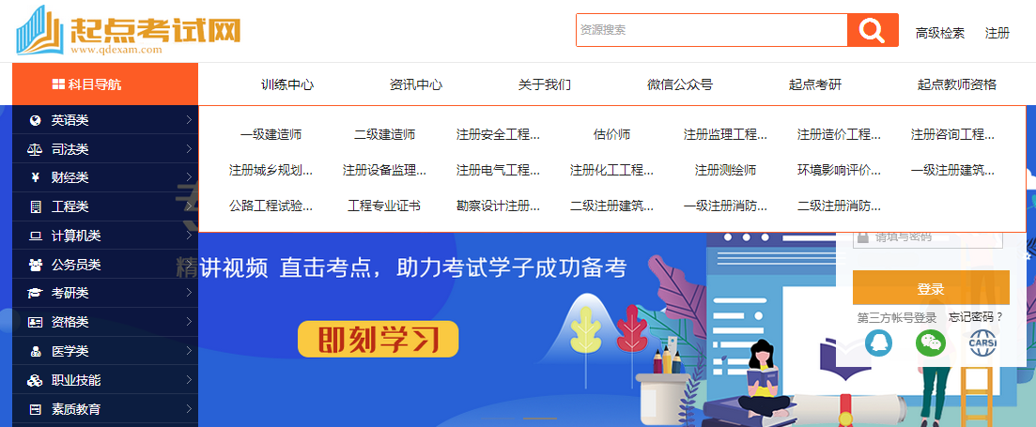
- 建议同学们注册后使用，这样既可以保存个人学习轨迹，随时检查个人学习成绩，还可以对自己的学习效果进行评估。
电脑端注册 手机端注册
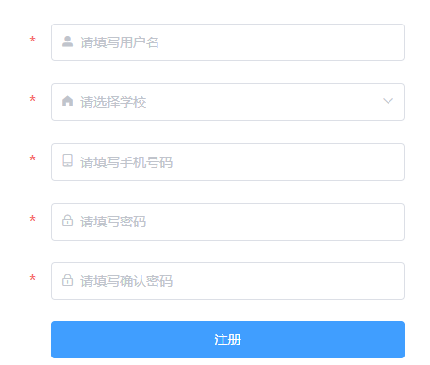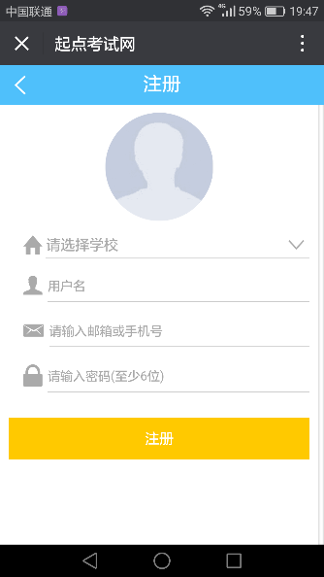
- 请在校园网内注册账号。
- 不论手机和电脑，只需一次注册，可以在校内外同时使用。
- 特别提醒：注册时请选择本人所在学校名称。

课程查找与检索
- 可以按课程科目导航查找，点击导航目录，选择课程名称
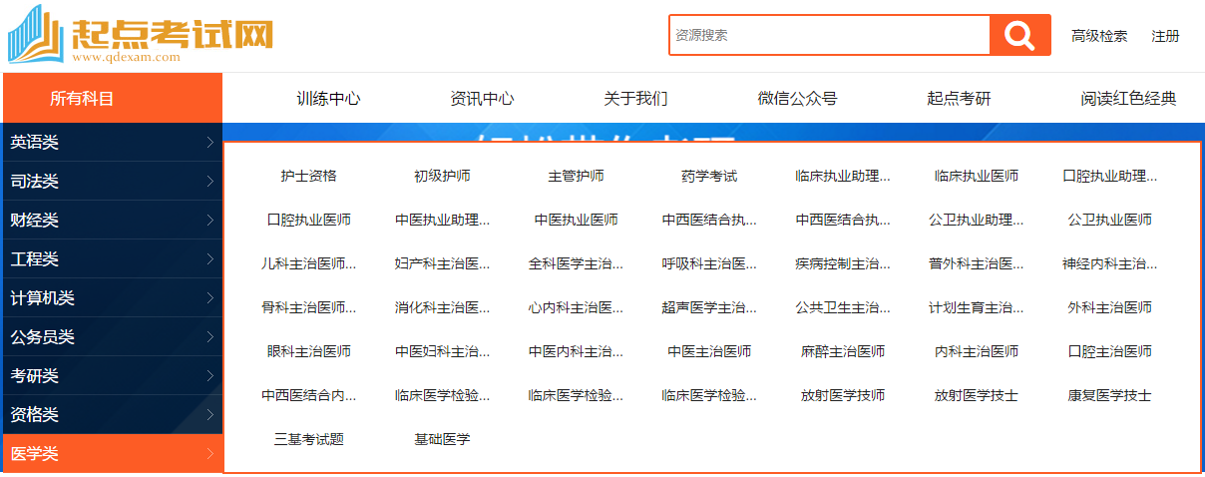
- 按照首页分类导航查找，直接选择课程名称，或者点击更多，进入该大类的全部课程列表
点击更多进入该类详细分类
- 3、直接点击热门推荐课程，

课程学习与考试（以大学英语四级和初级会计为例进行演示）

课程概览
点击任何一门课程名称或图标，进入本课程概览页面，可以看到该课程的组成部分

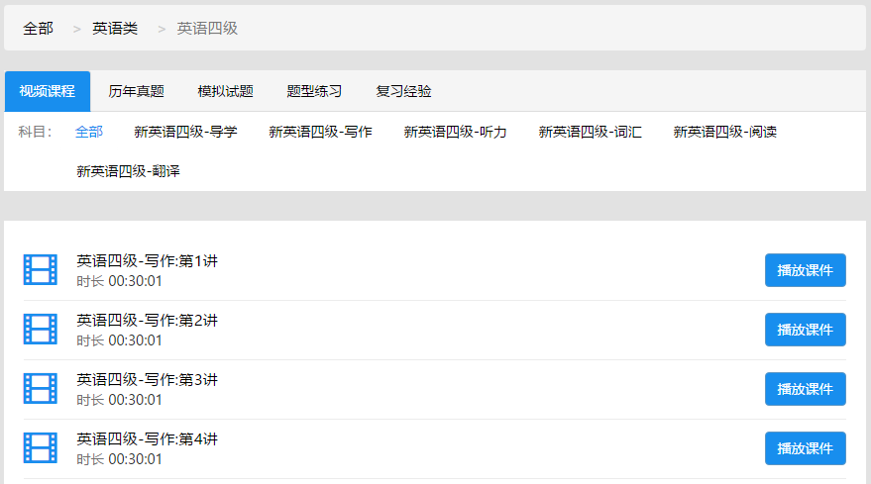
题型练习
视频课程
课程资源种类
复习经验
历年真题
模拟试题

视频课程资源1
- 点击 “英语四级 ” 的 “视频课程”，进入视频课程详细页面，页面显示了：
- 英语四级的课程内容分类：导学、写作、听力、词汇、写作、阅读、翻译等
- 所有课程列表，默认最新课程排在最前面

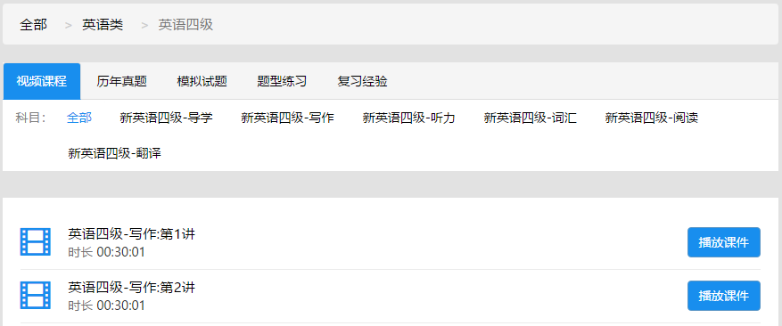
科目分类1
资源列表区
英语视频课程：
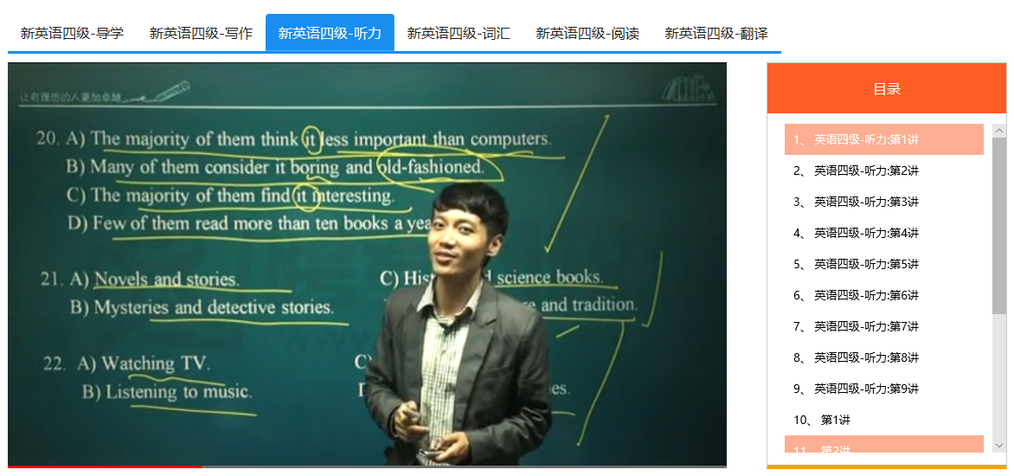

视频课程资源2
点击 “初级会计”的“视频课程”，进入视频课程详细页面，看到该课程分类和课程列表
- 按内容分为：初级会计经济法 、初级会计实务 两大部分
- 按课程阶段，分为 基础、强化、冲刺、预测等阶段，不同阶段授课内容侧重点不同。

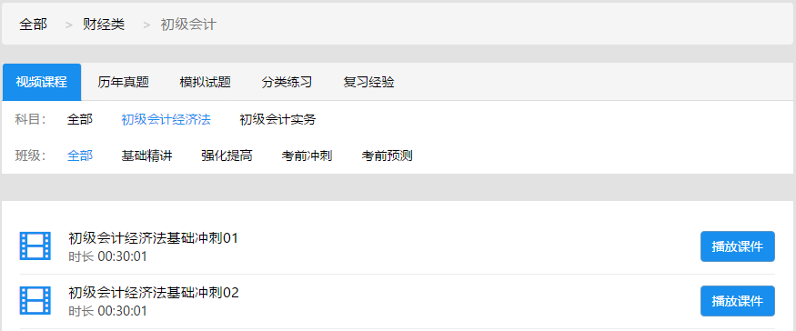
班级分类2
科目分类2
会计视频课程：
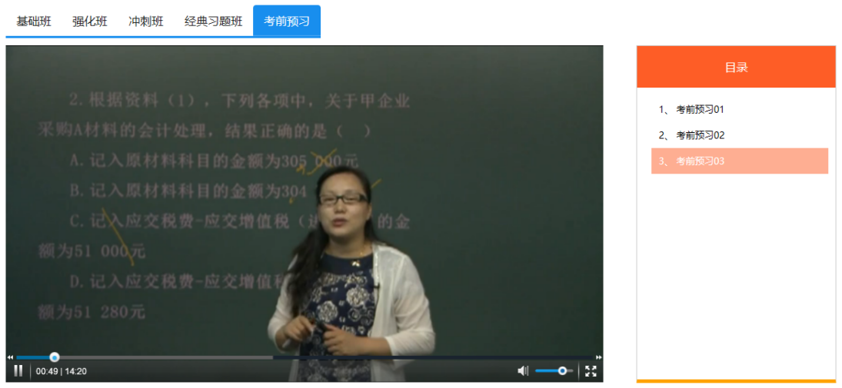

历年真题练习
- 点击“初级会计”的“真题练习”，进入真题练习详细页面，看到该课程的全部真题列表
- 可以按内容分类选择练习,如：初级会计经济法 、初级会计实务
- 可以从试卷列表中按照年度、知识点任意选择一套试卷，进行答题练习
真题分类
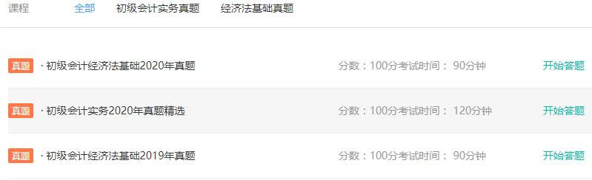

会计真题例型1
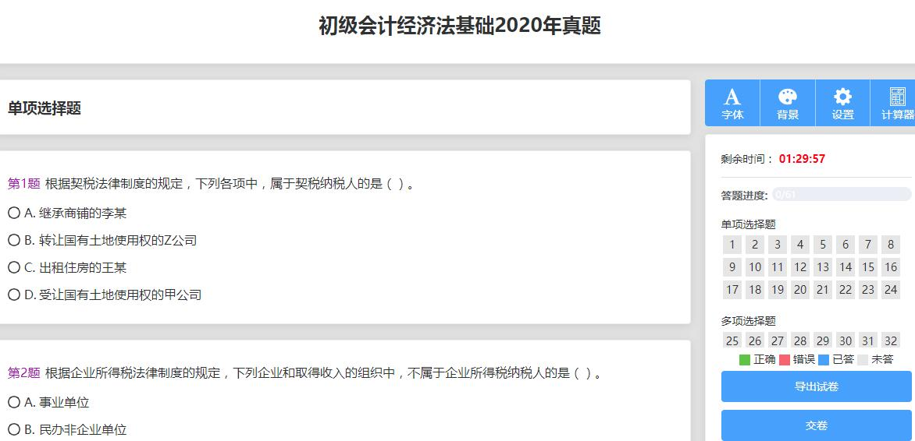
真题试卷页面
会计真题例题2
答题进度卡

模拟考试
- 点击 “初级会计 ” 的 “模拟试题”，进入模拟试题详细页面，
- 按内容分类如：初级会计经济法 、初级会计实务 去选择
- 也可以从模拟试卷列表中按照年度、知识点任意选择一套试卷，进行答题练习

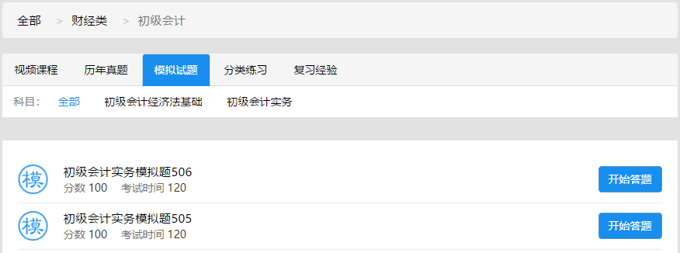
模拟试题分类

会计模拟例题1
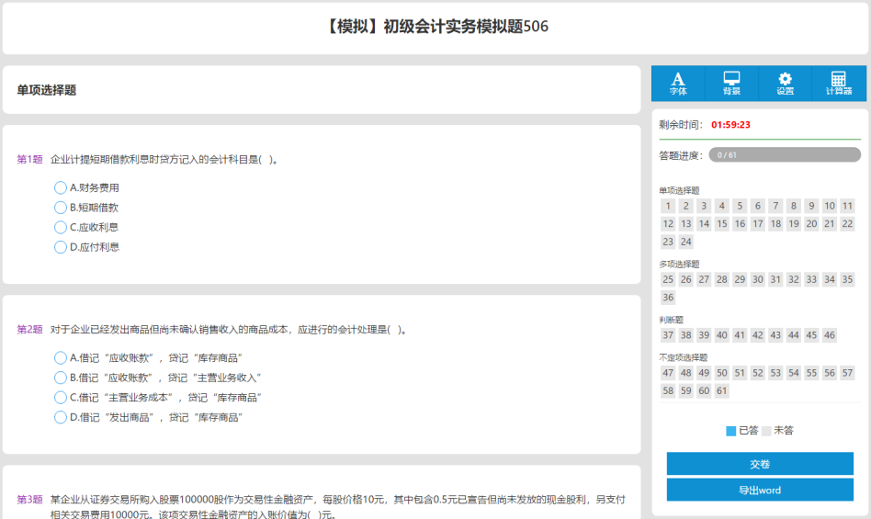
模拟试卷页面
会计模拟例题2
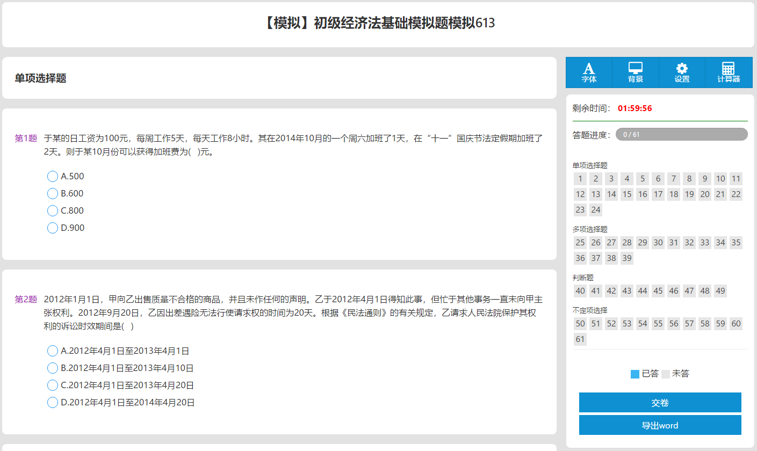
答题进度卡

分类试题练习
- 点击 “初级会计 ” 的 “分类练习”，进入分类试题练习详细页面
- 也可以在试题列表中选择任意一套试卷，即可进行答题练习
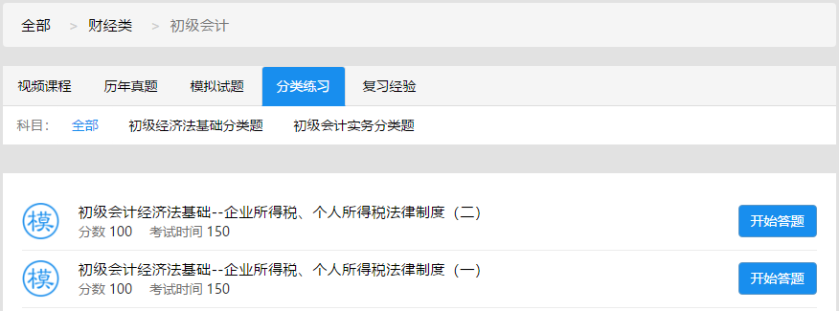
分类型练习
会计分类习题1
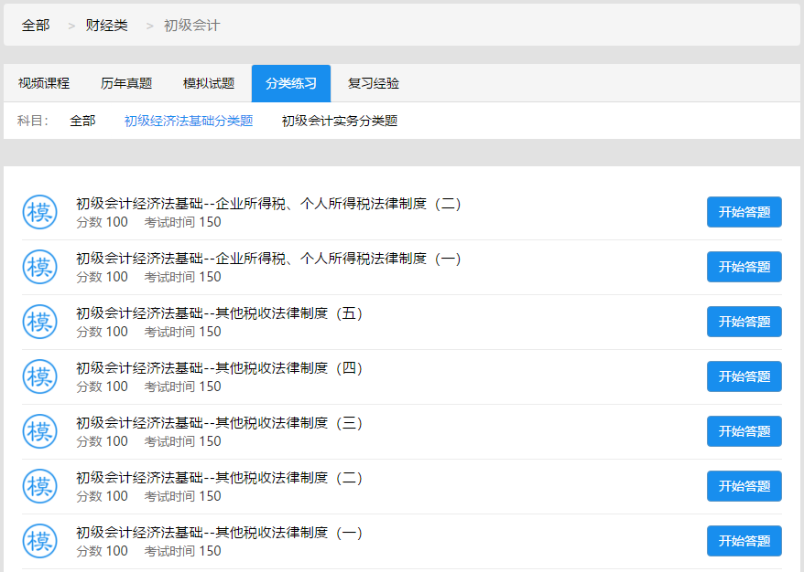
知识点练习题
会计分类习题2
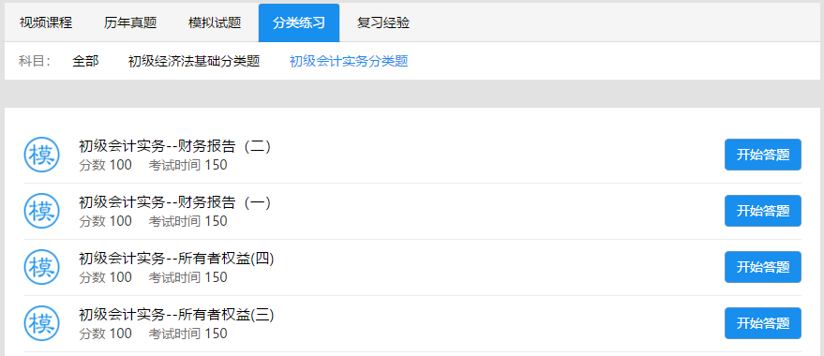
知识点练习题

专项训练
专项训练模块是专门针对某课程的某类题型进行强化训练。
主要步骤包括：添加试卷名称、修改考试时间、试卷总分、选择试题类型、确认试卷信息后，即可生成一套完整的单一题型试卷。
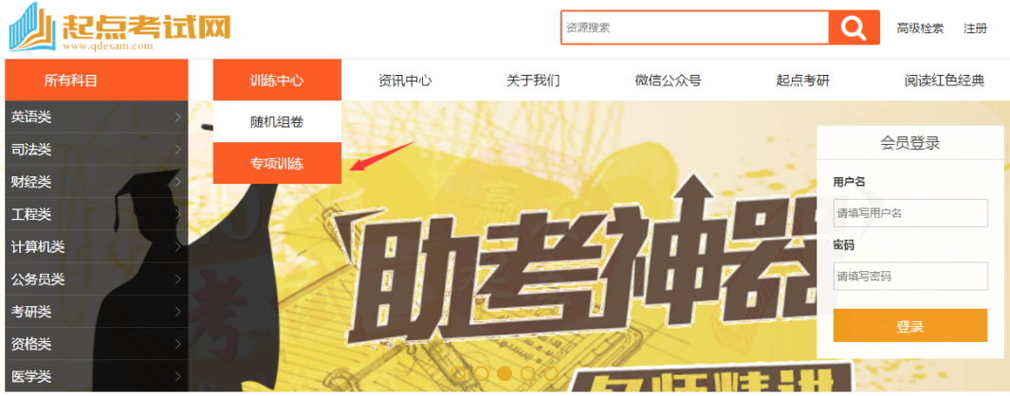
以大学英语四级填空题型为例：
1、对专项训练的试卷信息进行设置
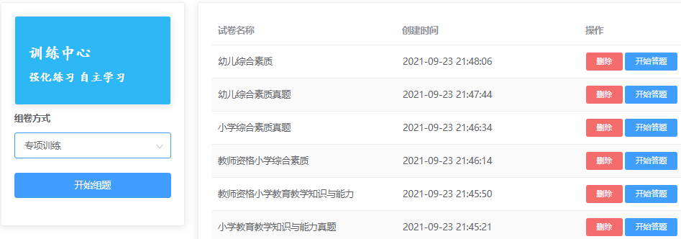
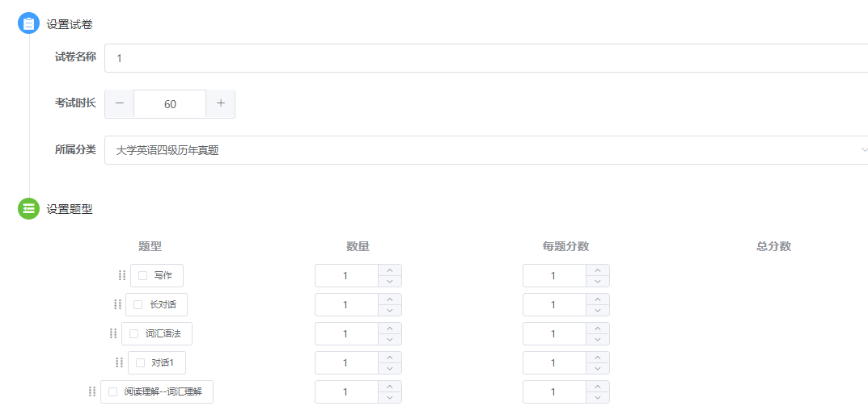
2、专项训练试卷答题页面
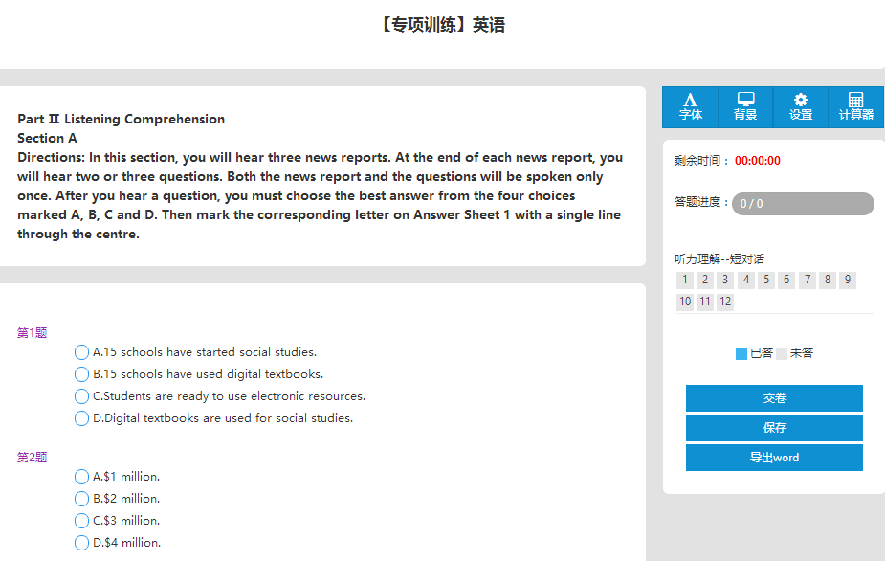
4、专项训练试卷解析页面
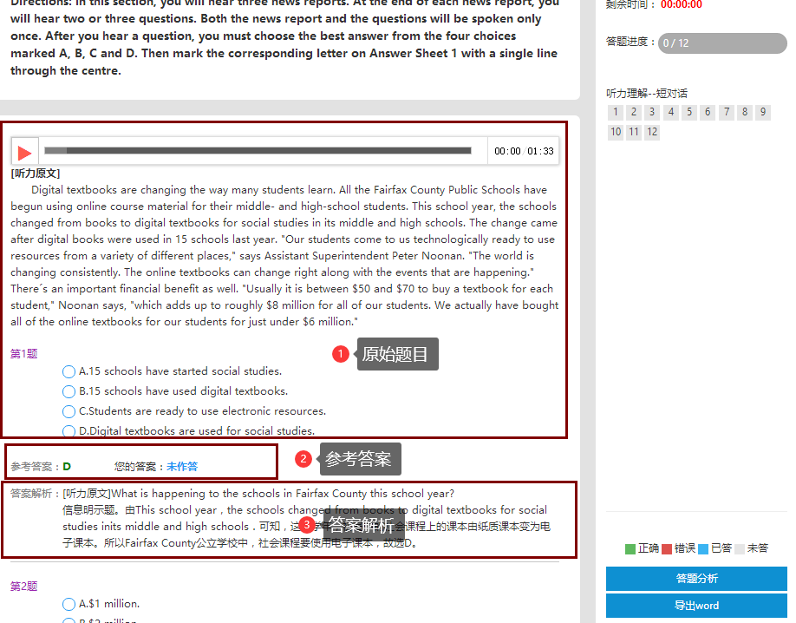

随机训练
随机组卷模块针对某课程内容的进行随机抽题组卷练习
主要流程包括：添加试卷名称、确定考试时间、选择试题类型和分值、选择组卷方式，确认试卷信息后，即可生成一套完整的试卷。
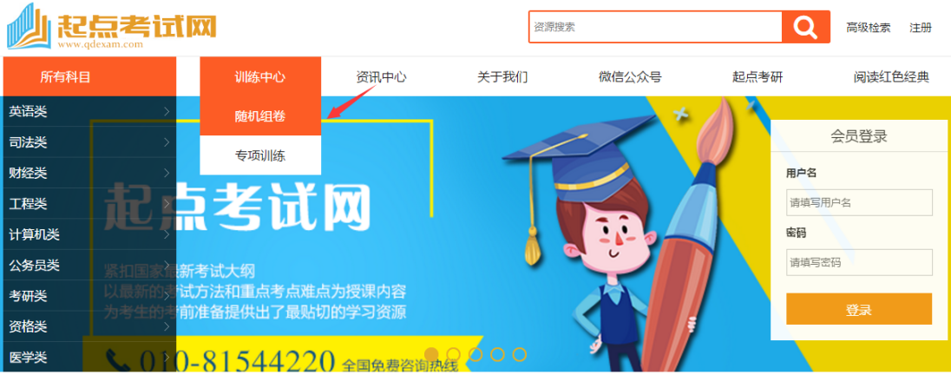
- 对随机组卷的试卷信息进行设置
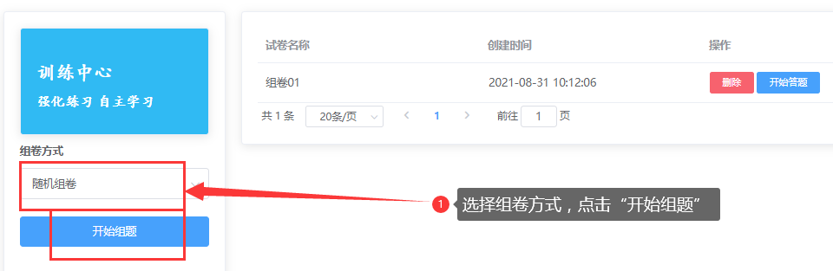

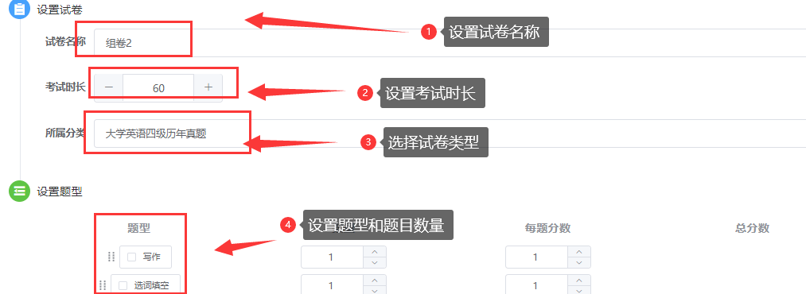

2、对不同题型的分值进行设置
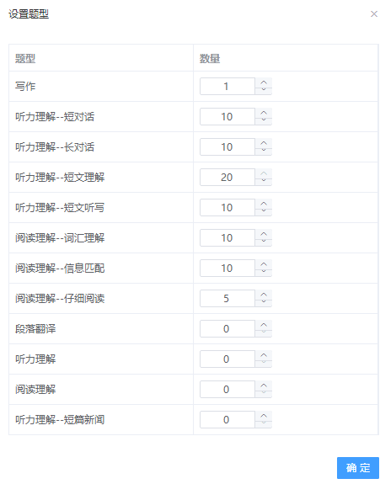
- 随机组卷答题页面
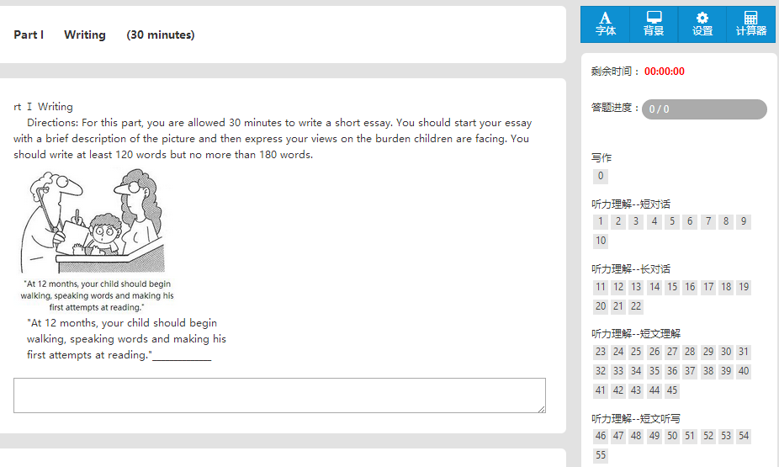

手机使用方式
- 校园网内注册登陆后，通过手机听课、手机答题
- 校内外不受限制
- 使用便捷

关注微信 登录手机考试网 选择科目
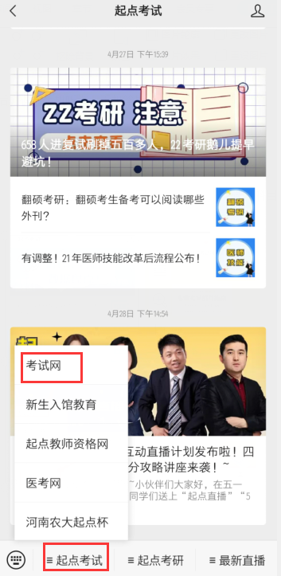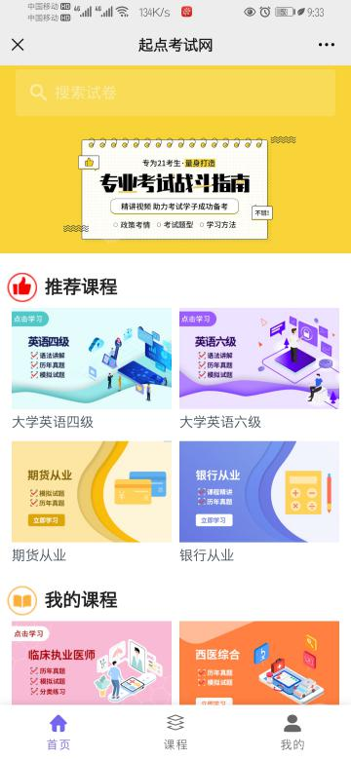

进入资源列表 进入视频课程 开始手机答题
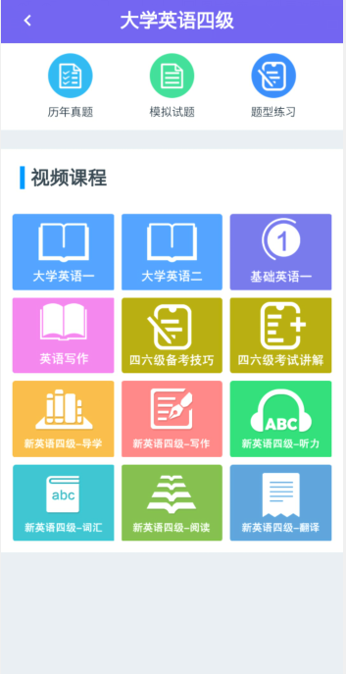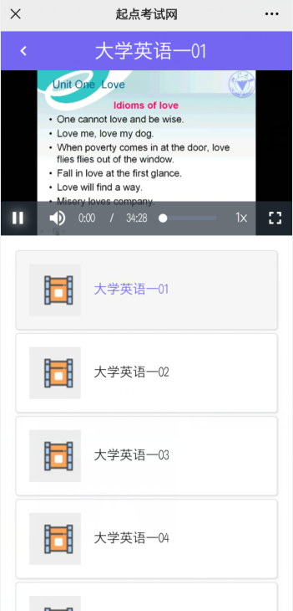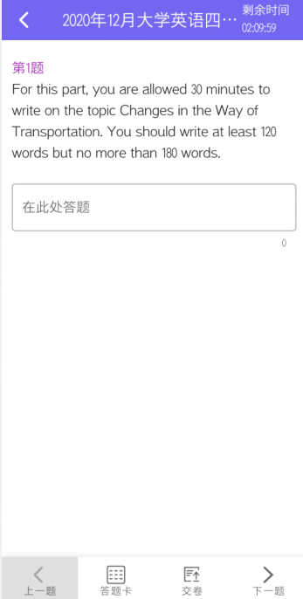

成绩统计
起点考试网通过个人中心记录每次考试的成绩
